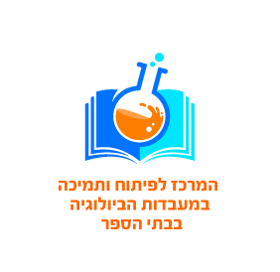  משרד החינוך, המזכירות הפדגוגית  הפיקוח על הוראת הביולוגיה  המרכז לפיתוח ותמיכה במעבדות הביולוגיה בבתי הספר | הפקולטה למדעי החברה  בית הספר לחינוך  ע"ש פרופ' פ. חורגין | Faculty of Social Sciences  The Pinchas Churgin  School of Education

פפטון
Bacto Peptone
https://us.vwr.com/assetsvc/asset/en_US/id/9277946/contents

